Rozwiązania zadań kl.4 – listopad

Zad. 1

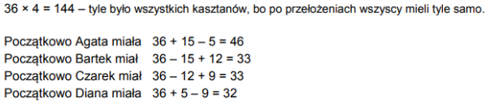

Zad. 2

80s+5s+90s+5s=180s=3min – tyle czasu mija do ponownego zapalenia się światła czerwonego
1h=60min
60min:3min=20 - tyle razy w ciągu godziny zmieniają się światła
20*90s=1800s=30min
Odp. Światło zielone pali się 30 minut w ciągu godziny

Zad. 3
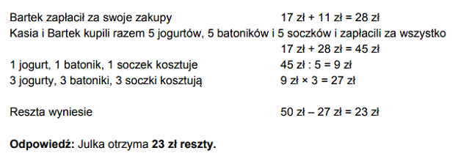

Zad. 4

Bok kwadratu I – 16 m : 4 = 4 m

Bok kwadratu II – 24m : 4 = 6 m

Bok kwadratu III – 4 m + 6 m = 10 m

Bok kwadratu IV – 10 m + 6 m = 16 m

Obwód kwadratu IV – 16 m ⋅ 4 = 64 m

Odp. Obwód kwadratu IV jest równy 64 m.

